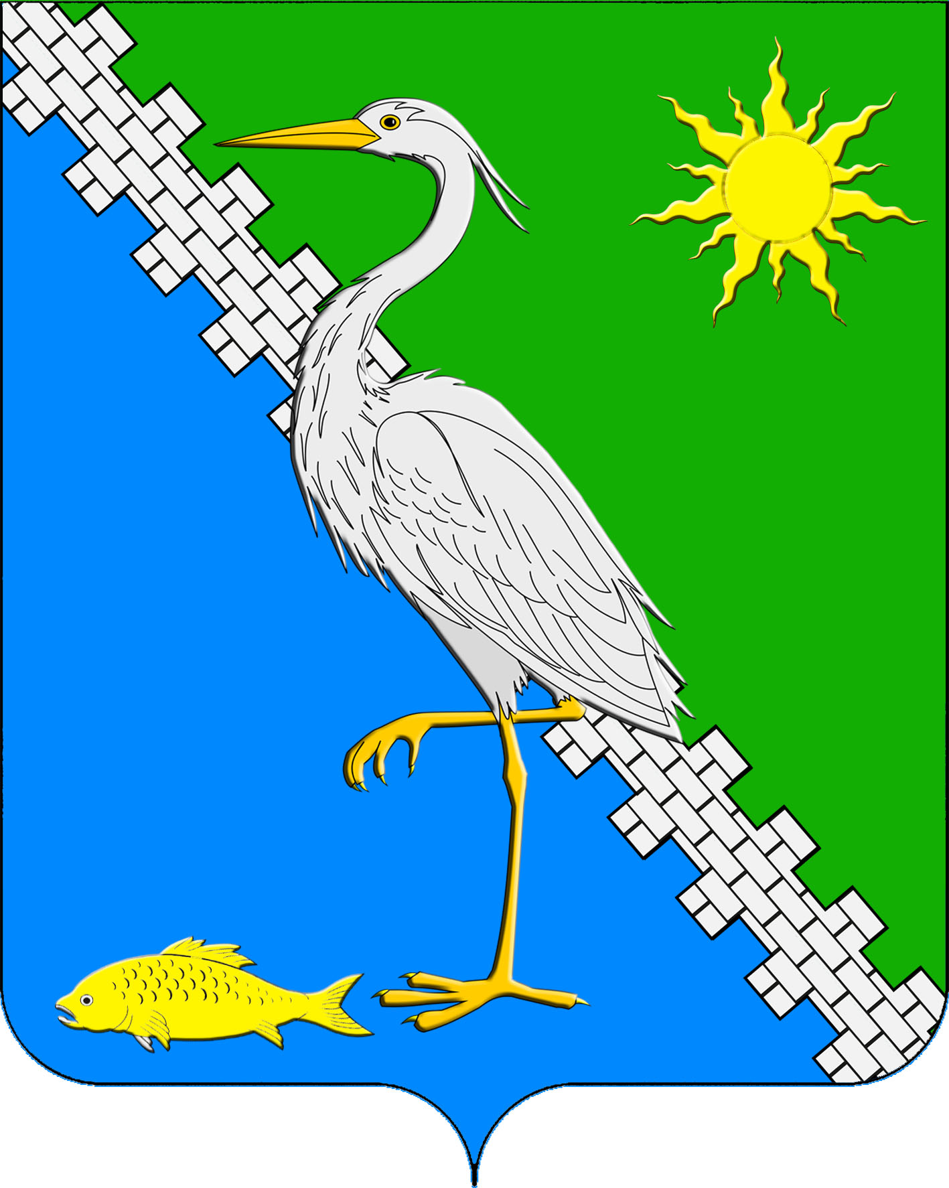
СОВЕТ ЮЖНОГО СЕЛЬСКОГО ПОСЕЛЕНИЯ
КРЫМСКОГО РАЙОНА
Пятый созыв

Р Е Ш Е Н И Е

от 26.11.2024 № 16
п. Южный

О внесении изменений в решение Совета Южного сельского поселения Крымского района от 29 июня 2015 года № 47 «О бюджетном процессе в Южном сельском поселении Крымского района»

В целях приведения правовых основ, содержания и механизма осуществления бюджетного процесса в Южном сельском поселении Крымского района в соответствие с требованиями действующего бюджетного законодательства, Совет Южного сельского поселения Крымского района, р е ш и л:
1. Внести в решение Совета Южного сельского поселения Крымского района от 29 июня 2015 года № 47 «О бюджетном процессе в Южном сельском поселении Крымского района» (далее по тексту - Решение) следующие изменения:
1) пункт 45 приложения к Решению изложить в следующей редакции:
«45. Муниципальные программы
Муниципальные программы утверждаются администрацией Южного сельского поселения Крымского района. Порядок принятия решения о разработке, формировании, реализации и оценки эффективности реализации муниципальных программ устанавливается администрацией Южного сельского поселения Крымского района.
Объем бюджетных ассигнований на финансовое обеспечение реализации муниципальных программ утверждается решением о бюджете поселения по соответствующей каждой программе целевой статье расходов бюджета поселения в соответствии с перечнем и структурой муниципальных программ, определенными администрацией Южного сельского поселения Крымского района.
Муниципальные программы подлежат приведению в соответствие с решением о бюджете поселения не позднее 1 апреля текущего финансового года.».
2) пункт 47 приложения к Решению изложить в следующей редакции:
«47. Внесение проекта местного бюджета на рассмотрение Совета Южного сельского поселения Крымского района
Администрация Южного сельского поселения Крымского района вносит проект решения о местном бюджете на очередной финансовый год на рассмотрение в Совет Южного сельского поселения Крымского района не позднее 15 ноября текущего года.
Одновременно с проектом решения о бюджете в Совет Южного сельского полселения Крымского района представляются:
основные направления бюджетной политики и основные направления налоговой политики;
предварительные итоги социально-экономического развития территории Южного сельского поселения Крымского района за истекший период текущего финансового года и ожидаемые итоги социально-экономического развития территории Южного сельского поселения Крымского района за текущий финансовый год;
прогноз социально-экономического развития территории Южного сельского поселения Крымского района;
прогноз основных характеристик (общий объем доходов, общий объем расходов, дефицита (профицита) бюджета) бюджета Южного сельского поселения Крымского района на очередной финансовый год и плановый период, либо утвержденный среднесрочный финансовый план;
пояснительная записка к проекту бюджета;
методики (проекты методик) и расчеты распределения межбюджетных трансфертов;
верхний предел муниципального внутреннего долга и (или) верхний предел муниципального внешнего долга по состоянию на 1 января года, следующего за очередным финансовым годом;
оценка ожидаемого исполнения бюджета на текущий финансовый год;
реестр источников дохода бюджета;
реестр расходных обязательств, подлежащих исполнению за счет средств местного бюджета;
иные документы и материалы в соответствии с бюджетным законодательством Российской Федерации и иными нормативными правовыми актами, регулирующими бюджетные правоотношения.
В случае утверждения решением о бюджете распределения бюджетных ассигнований по муниципальным программам и непрограммным направлениям деятельности к проекту решения о бюджете представляются паспорта (проекты паспортов) муниципальных программ (проекты изменений в указанные паспорта).».
2. Решение вступает в силу на следующий день после дня его официального опубликования.

Глава Южного сельского поселения
Крымского района А.А. Ниниев

